ЧЕЛЯБИНСКАЯ ОБЛАСТЬ

АДМИНИСТРАЦИЯ
ЗЛАТОУСТОВСКОГО ГОРОДСКОГО ОКРУГА
ПОСТАНОВЛЕНИЕ

28.10.2025 г. | № | 398-П/АДМ
г. Златоуст
Об утверждении дислокации отведенных территорий Златоустовского городского округа для организации
мест торговли по реализации елками и еловыми лапками (букетами)

В соответствии с Федеральным законом «Об общих принципах организации местного самоуправления в Российской Федерации», в целях упорядочивания торговли деревьями хвойных пород (елками) и еловыми лапками на территории Златоустовского городского округа в период новогодних праздников, для удовлетворения спроса населения на новогодние деревья и создания удобных условий для их приобретения,
ПОСТАНОВЛЯЮ:
1. Утвердить дислокацию отведенных территорий Златоустовского городского округа для организации мест торговли по реализации елок и еловых лапок (букетов) (приложение).
2. Пресс-службе Администрации Златоустовского городского округа (Семёнова А.Г.) разместить настоящее постановление на официальном сайте Златоустовского городского округа в сети «Интернет».
3. Организацию выполнения настоящего постановления возложить
на начальника Экономического управления Администрации Златоустовского городского округа Утееву Н.С.
4. Контроль за выполнением настоящего постановления оставляю
за собой.
Первый заместитель Главы  Златоустовского городского округа | 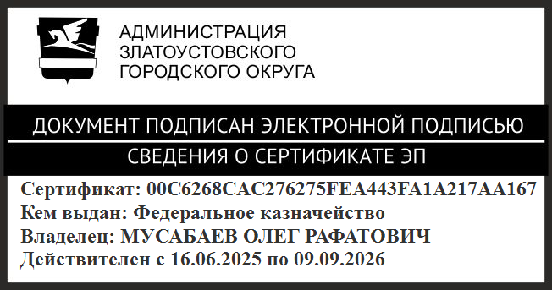 | О.Р. Мусабаев
ПРИЛОЖЕНИЕ
Утверждено
постановлением Администрации
Златоустовского городского округа
от 28.10.2025 г. № 398-П/АДМ

Дислокация
отведенных территорий Златоустовского городского округа
для организации мест торговли по реализации елками
и еловыми лапками (букетами)

№  п/п | Отведенные территории | Количество торговых мест
1 | ул. Генераторная, кольцо Метзавода | 1
2 | ул. Строителей,13, с северо-западной стороны | 1
3 | ул. 1-я Нижне-Заводская, 59, с северо-восточной стороны | 1
4 | Северо-Запад, 1 квартал, напротив д. 3 | 1
5 | ул. им. Н.Б. Скворцова, напротив д. 2 | 1
6 | пр. им. Ю.А. Гагарина, 3-й м/р-н, выше д. 11 | 1
7 | Остановочный комплекс «Городская больница»,  с юго-западной стороны | 1
8 | пр. Мира, у входа в торговый комплекс «Гостиный двор» | 1
9 | ул. 40-летия Победы,13, с северо-восточной стороны | 1
10 | ул. Дворцовая, напротив д. 7 | 1
11 | ул. им. П.П. Аносова, 82, с юго-западной стороны | 1
12 | ул. им. П.А. Румянцева, 43,  через дорогу напротив торгового комплекса «Полина» | 1
13 | ул. им. П.А. Румянцева, с торца д. 20 | 1

